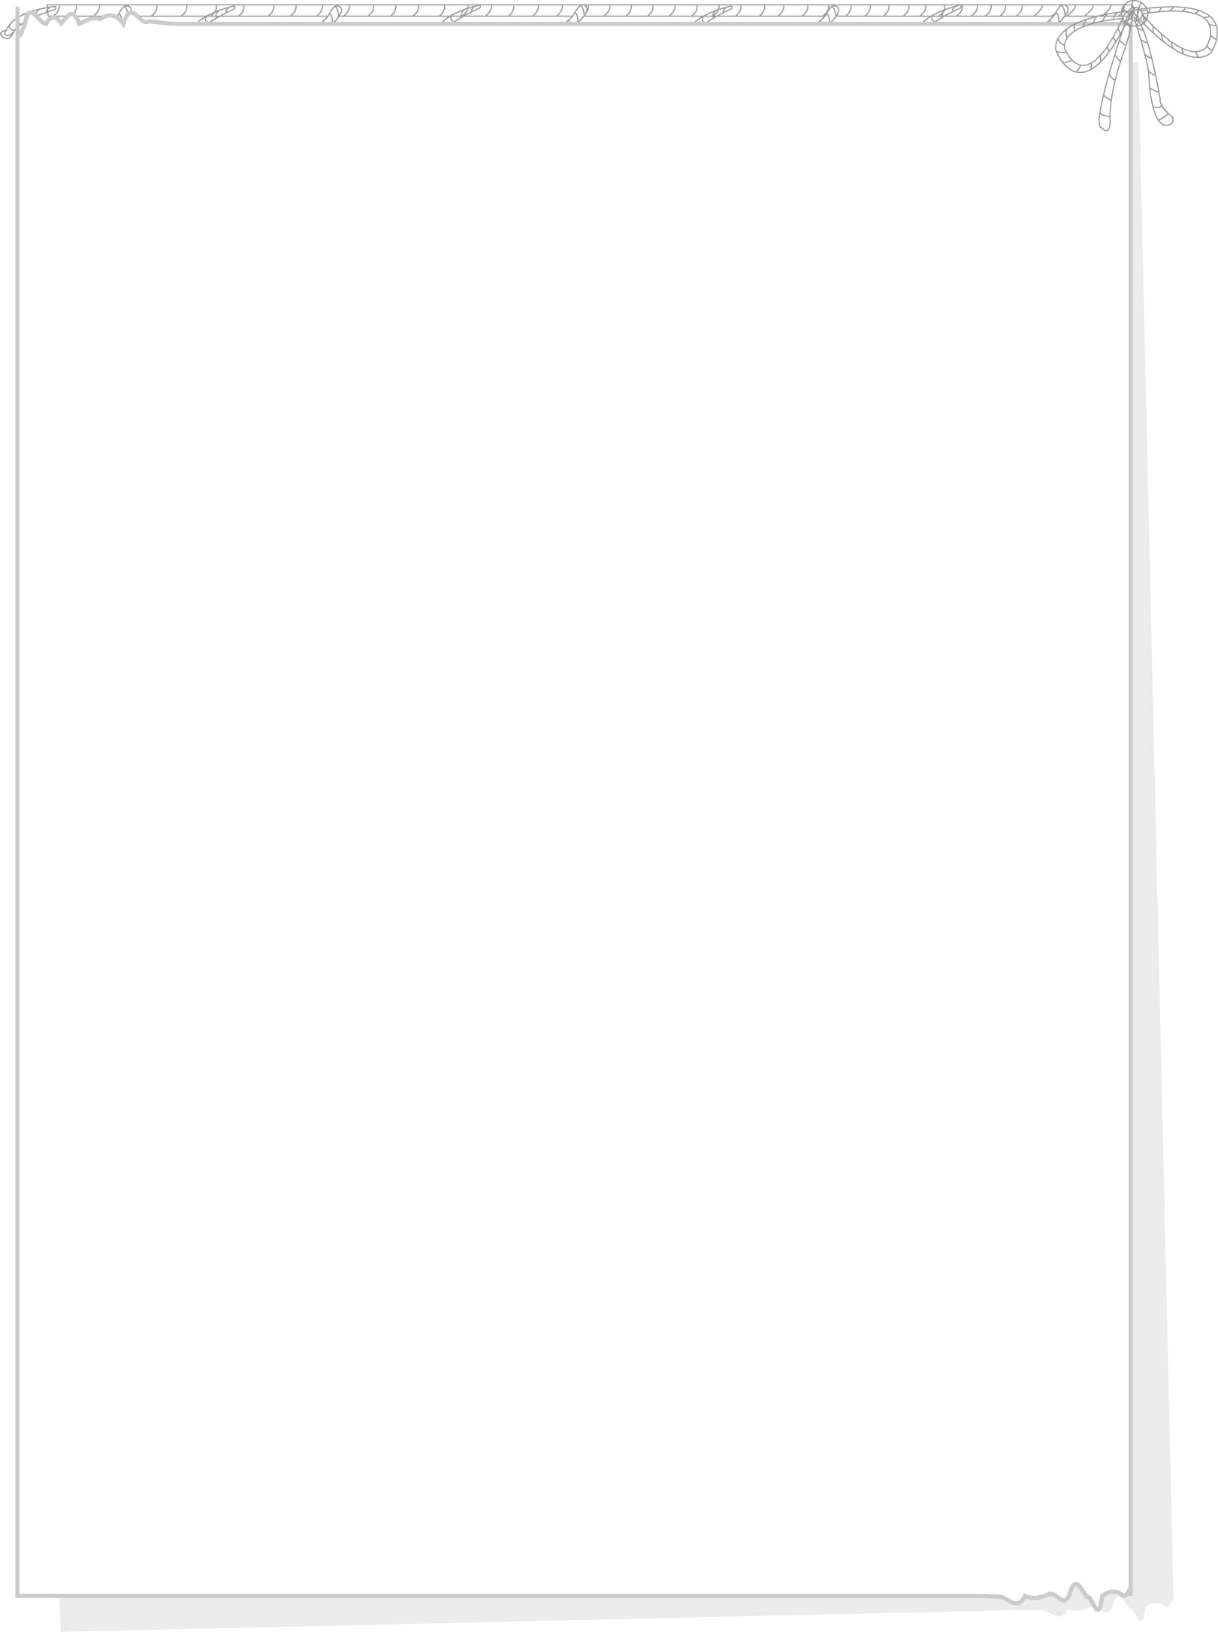
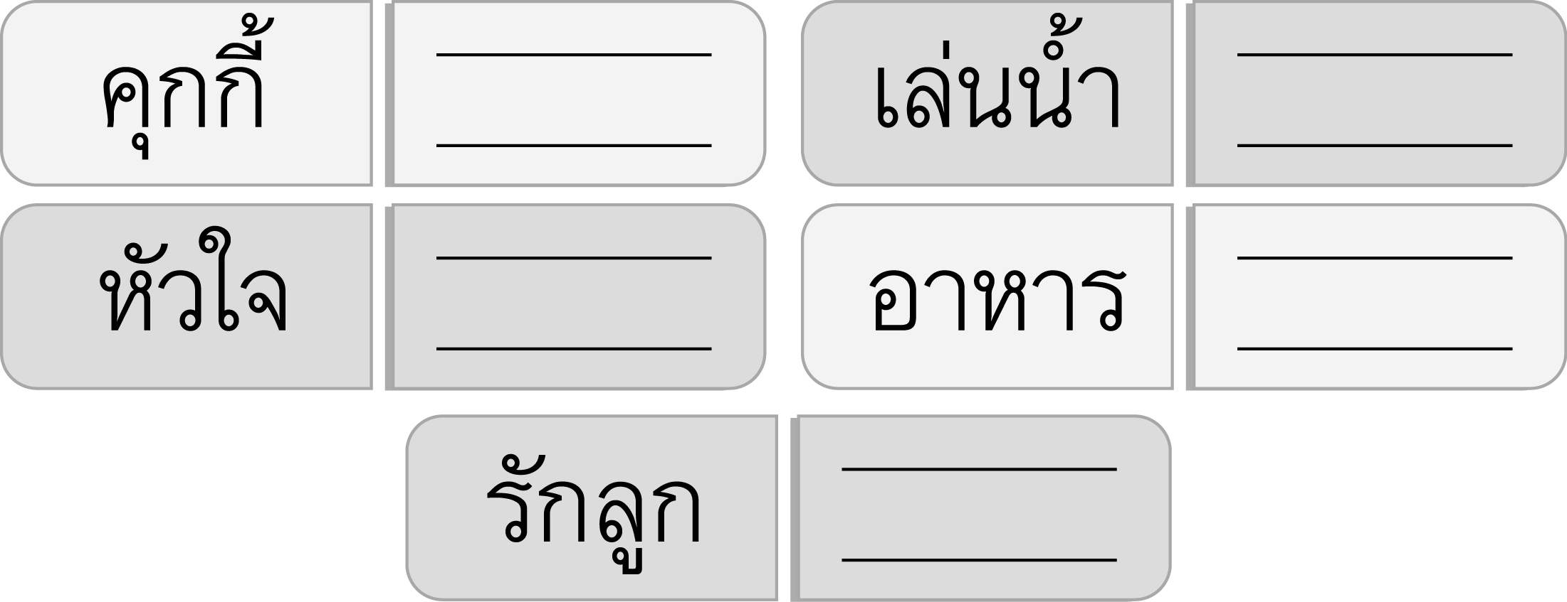

ชิ้นงานที่ ๖
วันที่..............เดือน........................พ.ศ. ..............
ชื่อ......................................................................................ชั้น.........เลขที่.......เลขที่................

เรื่อง การต่อคำคล้องจอง
ให้นักเรียนต่อคำคล้องจองจากคำที่กำหนด

ได้____________คะแนน
คะแนนเต็ม ๑๐ คะแนน

